2023131141KK11

(2023·广州市第一中学高二期中)如图所示是将滑动变阻器用作分压器的电路，*A*、*B*为分压器的输出端，电源电压*U*恒定，若把变阻器的滑片放在变阻器的中间，下列判断正确的是(　　)

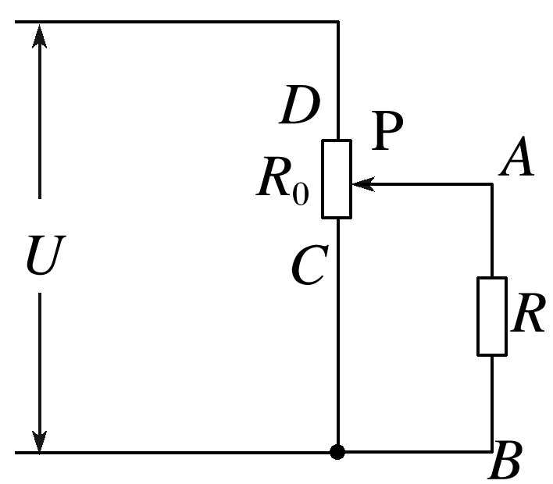

A．*A*、*B*间不接负载时输出电压*UAB*＝

B．当*A*、*B*间接上负载*R*时，输出电压*UAB*>

C．负载电阻*R*越小，*UAB*越接近

D．接上负载后要使*UAB*＝，则滑片P应向下移动